Из истории создания и о создателях музея образования
Азнакаевского района
17 июня 1997 год вошел в историю района особым днем. Открылся музейный уголок развития образования, который располагался в одной из комнат Клуба юных туристов. В течение 3-х лет работники клуба вели кропотливую работу по созданию этого музейного уголка, куда активно включились не только многие педагогические коллективы школ, а с энтузиазмом и желанием помогли ветераны просвещения, бывшие руководители РОНО Хакимов Кашиф Латыпович, Касимов Миргасим Абелкасимович, Якупов Масгут Ягудаевич, Хабибуллина Сания Галиевна, Хасанов Рахимзян Хасанович, Калинина Евдокия Петровна и многие другие.
У истоков создания музея образования стояли бывший директор ЦДТ г. Азнакаево Айдагулова Зиляк Нуриевна, первый методист СЮТур Нафиева Миляуша Мухаметовна, Сафина Светлана Салимовна.
С 2002 года руководителем музейного уголка была назначена методист Станции Юных Туристов Гарипова Таксима Миннеяровна. А в 2003 году музейный уголок образования перемещен в ЦДТ, в 24 кабинет. 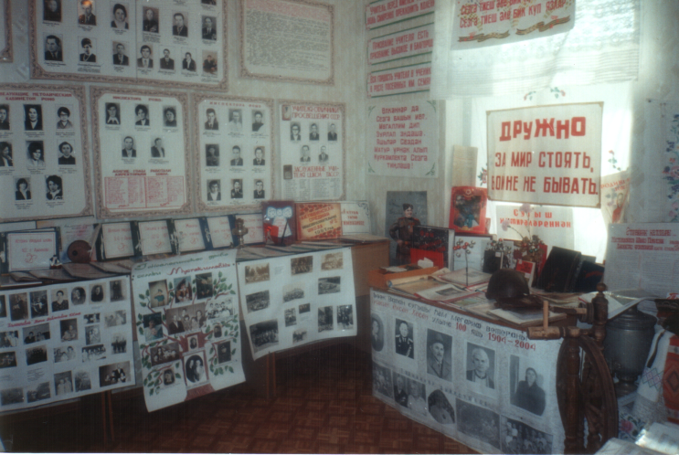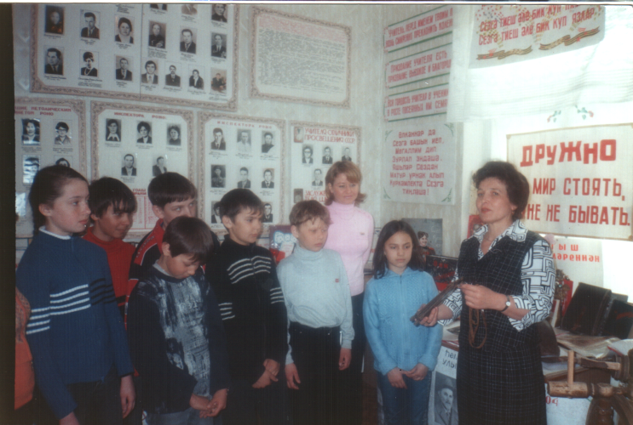 Восстановить историю образования оказалось делом весьма непростым, т.к. никто серьезно не занимался и письменных информации, источников очень мало. С этой целью она ежегодно проводила 3-4 объемных мероприятий, очень содержательных и незабываемых, сама являлась их автором. Любовь к отчей земле, детям, к своей работе выявлялась во всей проделанной работе у педагога. Она придала большое значение дальнейшему совершенствованию деятельности школьных музеев и уголков и вела кропотливую работу над совершенствованием создания музея образования. Вместе с активистами школьного музея и руководителями школьных музеев она находилась в постоянном творческом поиске истории образования нашего района. Постоянно проводила встречи с ветеранами образования. В итоге смогла собрать редкие и уникальные документы, рукописи, фронтовые письма учителей. Также методических литератур и учебников, школьных принадлежностей и изучала старинные фотографии учителей и т. д. В их руках эти фотографии «оживали», рассказывая об интересных фактах, исторических событиях. Также здесь можно увидеть по краеведению старинные орудия труда быта, бытовую утварь и одежду наших предков, многое такое, что давно и навсегда ушло из нашей жизни. Кроме подвижнической деятельности по организации музея она активно занималась пропагандой исторических знаний, постоянно публиковала материалы об учителях, о юбилярах-учителях района, в районной газете «Маяк», в республиканских журналах и газетах «Мэгариф», »Иман нуры», «Омет», «Мэгърифэт». Участвовала не только в районных, но и в республиканских конкурсах и смотрах школьного музея. Вела учет и хранение собранных материалов в основной и вспомогательной инвентарной книге музея образования. В ходе работы составляли многочисленные альбомы о ветеранах образования, оформляли не только новые стенды, но и экспозиции музея образования. Обновляли все экспозиции музея образования.
Она занималась поисково-исследовательской работой и по краеведению. Ежегодно участвовала в республиканских конкурсах «Моя малая родина», «Отечество» и награждались активисты музея Дипломами 1-ой и 2-ой степени МО и Н РТ. На районном конкурсе одаренных детей «Чулпан – 2008» ее воспитанник Гарипов Азат И. стал лауреатом, а члены объединения «Активисты школьного музея» (воспитанники МСОШ№5) стали дипломантами «Чулпан – 2009» Любовь к отчей земле, детям, к своей работе выявляется во всей проделанной работе педагога.
За большую поисково – исследовательскую общественно – полезную работу, создание интересной экспозиции и успехи в воспитании учащихся историко – краеведческому музею образования Азнакаевского района было присвоено звание »Школьный музей» (Свидетельство МО и НРТ № 554 от 16. 12.2007г.), а также имеется статус музея на уровне Российской Федерации (Свидетельство МО и НФ №12356 от 22.12.2008г.). Она за добросовестную и творческую работу в деле воспитания учащихся награждена 2005 году памятной медалью РФ «В память 1000- летия Казани», а 2008 году нагрудным знаком РФ «За заслуги в развитии детско - юношеского туризма и краеведения», многочисленными Почетными Грамотами, Дипломами РТ... Музей образования пополняется новыми экспонатами, создавались новые экспозиции и музей образования был перемещен в кабинет №1 ЦДТ. А в изготовлении и оформлении стендов, новых экспозиций помогали художники спортивно - оздоровительного цеха НГДУ »Азнакаевскнефть» Маторин В, Л., Магдиев Р.Б., Сафина Р.Р., под руководством начальника цеха Масалимова Мисбаха Мусиновича.)
19 ноября 2010 года вошел в историю района и города особым памятным днем - открытие музея образования

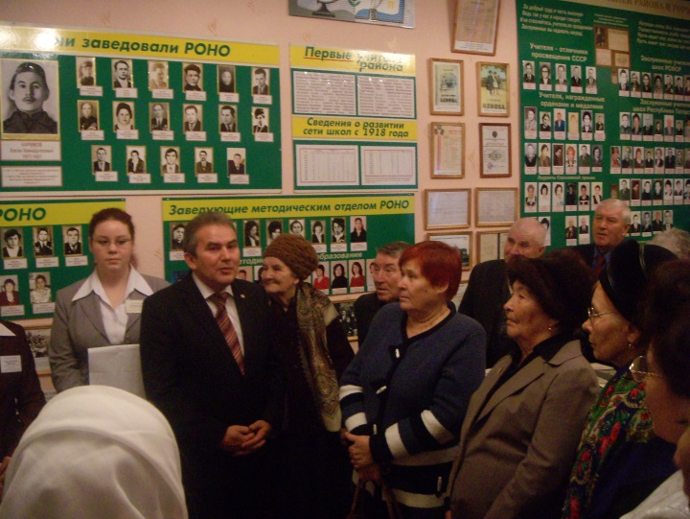

В народном образовании - это историческая веха, когда впервые в стране отмечается Год Учителя! На торжество были приглашены ветераны образования, бывшие руководители РОНО, директора: Якупов Масгут Ягудаевич, Касимов Миргасим Касимович, Заляев Шакирзян Хисамиевич, Калинина Евдокия Петровна, ветераны пионерского движения: Айдагулова Зиляк Нуриевна, Сагитова Фарбиза Сагитовна, Абдуллина Расима Мингазетдиновна, Тамакова Наиля Гимазовна, Самигуллина Розалия Мазгаровна, Хасаншина Хасиля Мирфаязовна, Хузина Лариса Назиповна, а также учителя ветераны ВОВ Рыбалко Мария Федоровна и Касимов Миргасим Касимович и многие ветераны образования (более 40 ветеранов- учителей!). На торжественном мероприятии участвовали почетные гости: заместитель руководителя исполкома по социальном вопросам Тимербулатова Альбина Раяновна, начальник управления Отдела Образования исполкома Азнакаевского муниципального района Гилязов Дамир Рашатович, директора школ города и района.. Красная лента отделяет ветеранов образования от исторического события. Перед собравшими с приветствием обращается ныне работающий заведующий отделом образования Гилязов Дамир Рашатович и открывать поручает т. Якупову М,Я, и т. Заляеву Ш.Х., долгое время проработавшим зав. РОНО, разрезать красную ленту и открыть путь в музей образования Азнакаевского муниципального района, начиная с 1918 года. Он находится в ЦДТ на 1-ом кабинете. Окинув взглядом, ветераны увидели в музее образования отражение всей школьной жизни почти за 100 лет. И о первых заведующих, о первых методистах, инспекторах, «Золотой фонд учителей», «Династии и учительские семьи», истории развития пионерской организации, учителя - ветераны ВОВ, методическую литература учителей, школьные принадлежности учителей и учеников…и т.д.
«И сегодня наше большое желание донести накопленные знания, наличие богатого архивного материала об учителях подрастающему поколению, привить уважение и интерес к учительской профессии» - сказала заведующий музеем образования Гарипова Таксима Миннеяровна. За существования музея образования города и района, который по профилю является историко – краеведческим, накоплен богатый материал, представляющие большую научную и историческую ценность. Все они распределены по следующим разделам:
1 - история образования Азнакаевского района;
2- история школ города и района;
3 - «Золотой фонд» учителей района и города;
4 - учителя - участники ВОВ;
5 - лениниада (пионерия);
6 - династии учителей и учительские семьи;
7- школьные музеи и уголки города и района;
8 - стенд – передвижка «Памятные даты»;
9 - школьные принадлежности учителей и учеников разных лет;
10 - методическая литература учителей;
11 - краеведение («Интерьер - татарского дома» находится на 2-ом этаже в 24 кабинете в зале).

